Муниципальное бюджетное дошкольное образовательное учреждение
Чановский детский сад №4
Чановского района Новосибирской области

Сценарий спортивного праздника «Дошколята - Бравые ребята»

Средняя группа (4-5 лет)

ОО «Физическая культура»

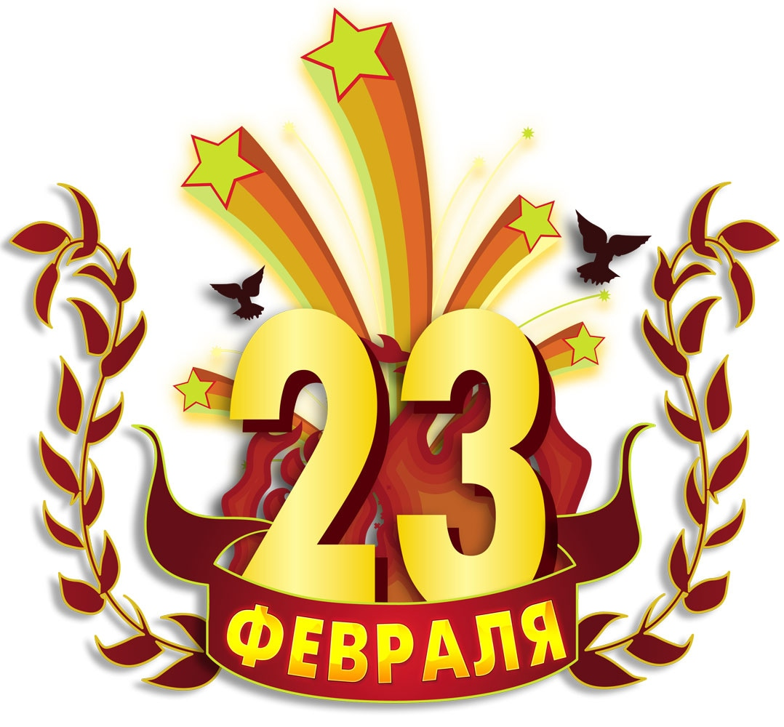

Подготовили и провели: Инструктор по ФИЗО, педагоги групп.
2020
Ход праздника:
Под музыку «Служить России» дети заходит в зал с флажками в руках, выполняют перестроение в две колонны, выполняют перестроение в полукруг.
Ведущий.
Есть для праздника причина, торжествуем мы не зря
Поздравляем вас мужчины с 23 февраля!
Музыка звучит, поет,
На парад нас всех зовет.
Скоро праздник – День защитника Отечества. И мы решили в нашей группе устроить игрушечный военный парад. Мальчики наши – будут солдатиками. Они расскажут и покажут, какими должны быть настоящие воины, защитники. А наши девочки будут им помогать. Начинаем наш парад!
Нашей армии российской день рожденья в феврале
Слава ей непобедимой, слава миру на земле!
Трубы громче поют, нашей Армии Салют!
Всех защитников страны
Поздравляем нынче мы.
Все солдаты берегут
Землю, небо, мир и труд.
Для того, чтоб все дети
Жили счастливо на свете!
Мы пока что дошколята,
А шагаем, как солдаты,
Будем Родину любить,
Будем в армии служить.
Ведущий. Каждый солдатик должен быть очень сильным, выносливым, чтобы быть защитником. Устроим разминку для будущих воинов.
Песня «Шли солдаты на войну»
Ведущий: Начинают наш парад воины-кавалеристы.
Скок-скок! – на лошадке.
У меня звезда на шапке,
За плечами автомат,
Потому что я – солдат!
Подарила мне коня
Мама в день рожденья.
Конь чудесный у меня –
Просто загляденье!
Я горжусь своим конем,
Он летит как ветер.
Обгоняю я на нем
Всех коней на свете!
Ведущий: Посмотрим, какие у нас кавалеристы быстрые, а кони у них резвые. Поиграем в игру?
Игра « Построение»
Игра «Принеси письмо»
Два конверта, две лошадки, два стульчика. Дети по команде должны добежать до стульчика, взять письмо, вернуться к исходной позиции. Можно поиграть 2-3 раза. (Можно с папами)
Ведущий. Быстрые наши кавалеристы. И кони у них резвые. А в небе на нашем параде уже появились самолеты (выходят дети, читающие стихи)
Ведущий Ребята, а кто у нас самый ловкий и меткий? Кто сможет больше всех посадить самолетов н аэродром?
Игра «Самолетики» (бумажные самолетики)
Ведущий После такого серьезного задания надо устроить привал.
Солдатики, вы отдохните.
Танец веселый посмотрите.
Наши девочки станцуют для вас.
Танец «Самолеты»
Ведущий Мы продолжаем наш парад. И встречаем будущих космонавтов, будущих ракетчиков.
Чтоб ракетой управлять,
Надо сильным, смелым стать.
Слабых в космос не берут:
Ведь полет – нелегкий труд!
Игра «Обнималочка»

Ведущий:– всем будущим воинам-солдатикам надо быть очень дружными.
Ведущий: А теперь мы посмотрим, какие у нас сильные папы и наши мальчики — будущие солдаты.
Ведущий: А теперь, проверим какие папы у нас ловкие.
Ведущий: Наши девочки тоже подготовили поздравления. Они нам расскажут о своих папах.
И я папулечку люблю,
Как конфетку сладкую.
Его ничем не заменю,
Даже шоколадкою.
Игра « Солнышко»
Игра «Переправа»
А мой папа просто класс
Скоро купит он КАМАЗ.
Будет он меня катать
И научит управлять.
Я жду с нетерпением
Папу с работы.
Всегда он с собою
Приносит мне что-то.
Мой папа находчивый,
Умный и смелый.
Ему по плечу
Даже сложное дело.
Песня «Папа может»
Ведущий: Какой замечательный у нас получился праздник: выступали кавалеристы, летчики, космонавты, ракетчики. Устроим нашим воинам, защитникам салют.
Игра «Топкое болото»
Игра «Военная Техника»
Речевая игра «Салют»
Трубы громкие поют,
Нашей армии…Салют!
В космос корабли плывут,
Нашей армии…Салют!
На планете мир и труд,
Нашей армии…Салют!
Ведущий: Солдатики дружно, весело живут,
В веселые танцы вместе встают.
Ведущий: Мы хотим жить только в мире. И мечтаем о тех временах, когда не будет войны. Но всегда нам нужны будут сильные, мужественные, храбрые и благородные мужчины. С праздником, дорогие папы
Праздник наш заканчивается.
Мир на земле продолжается.
Дружно скажем детвора
Нашей армии
Вместе: Ура! Ура! Ура!

